**企业模拟——市场银行规则**

**银行规则：**

**1、初始资金**

每个公司都是40 万RMB，在第一年的第一季度由银行发放。

**2、贷款规则**

企业向银行的借款数额<=企业所有者权益*3，即按每年企业的所有者权益的3倍计算。由于第一年大家的初始资金都是40万，所以在第一年4家企业都可以向银行借款的最大额度为120万。但是在接下来的2到3年里面，每家公司的盈利状况不同，企业所有者权益的大小也就不一样，这时为了体现差异，同时也是保持与现实状况一致，银行会根据各家企业所有者权益的3倍总额来限制或者放宽各家企业的总借款额度。

企业的贷款期限最短为一个季度，最长为一年，可以自己制定。银行的借款时间是在每个季的季初。

所有者权益是每位CFO在每年做报表必须涉及的一项 。这一项关系着这家企业的经营状况。也是银行关心的重要指标，因为银行会根据这项指标确定贵公司的还款能力。

企业的借款都要如实的按照银行的规定运转。

注意：这里不是每年都可以向银行借款120万。这是与你们公司的所有者权益挂钩的。同时也意味着，如果在第二年或者第三年，贵公司的所有者权益没有比40万高，那么就无法继续向银行借款，也就意味着股东或者债权人不对贵公司的前景抱有任何希望了。银行也不会同意借钱给你们公司。例如：在第二年，贵公司的所有者权益是33万。那么最大借款额度就是33*3=99。也就是银行最大借款额度是90万。若是在第一年的时候，贵公司已经借满90万。那么在接下来的年度内将无法向银行借款。

**3、还款付息规则**

企业贷款利率为5%，每家企业必须在季末就将贷款期限已满的借款和利息归还银行。只有将贷期已满的贷款和利息还清后，才能继续向银行借款，当然这个借款也必须是在每家公司的借款限额之内。即使已经超过也必须归还借款和利息，同时银行也不会允许企业继续借款。

企业向银行的借款必须放在还款之后，这是一个顺序，也必须这样安排。银行也有风险，必须在收到还款后，才能接着发放贷款。如果企业不能有足够的资金偿还银行借款，银行也要生存，那么就会采取停掉该公司最高级生产线的措施作为付息，该公司就无法再使用这条生产线。

**4、纳税规则**

企业的所得税是企业盈利的25%，所得税是年末上交（即第四季度的最后一天），各个企业需要根据过去一年的资产负债表计算盈利与税费，并在年末上交银行。

**5、交货规则**

各企业必须按照订单规定的数量交货，交货需通知银行，交货时间可以是当年内的任一季度内，而且是一次性交完，不可以分多次交。例如：第一年的订单是4个P1。但是企业在第一年的第2季已经生产出了3个P1，此时，不能先交3个P1。这个是不允许的。必须等到4个P1都生产完了，才能按订单交货。同时企业必须先更新应收款，才能按订单交货。

交货之后，市场通过银行付清货款，付款时间由银行账期决定，由于本次模拟时间只有3年，所以第三年的订单货款会在第三年末统一支付。

若订单无法按时交货，就由银行收取该公司订单销售额25%的罚金，同时取消该张订单。

**6、折旧规则**

根据本月增加的固定资产下月开始折旧，本月减少的固定资产本月开始不提折旧的原则。故本次实训的固定资产设置为当年增加的固定资产，从下年开始计提折旧。厂房在使用期间不参与折旧，生产线折旧从第二年年初开始，手工生产线折旧为1万元/条，自动生产线折旧为2万元/条。当生产线的价值等于残值时，该生产线不提折旧。企业需在每年的资产负债表中体现，无需与银行对接。

**7、破产规则**

企业破产的情况存在2种情况：①企业资金断流。②所有者权益为负。（具体规则另订）

**8、银行其他规则**

企业缴纳广告费之后，需要通知银行，由银行代扣广告费。

融资建厂、购买生产线、研发需交费用、原材料费用等均由银行代收。

各个企业与外界发生了金钱方面的流转，需要告知银行。

**市场规则：**

**1、市场开发规则**

市场是企业进行产品销售的地点和场所。按地区分。可分成本地市场和区域市场。在进入某个市场之前，企业一般需要预先进行市场调查、广告宣传、公关活动等工作，而这些工作均会消耗一定的资金和时间。某个市场的开发只需一次，如第一年年末花费1万元开发了区域市场，下一年年末就不需要再支付开发区域市场的费用了。

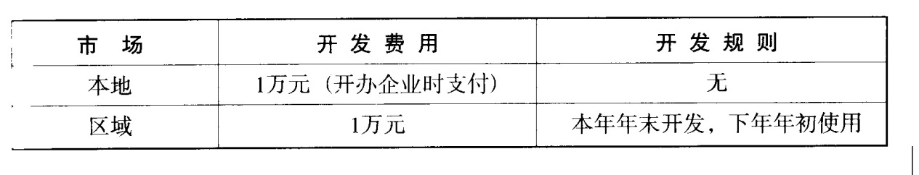

**2、 订单规则**

每年第一季度初，市场需求以订单形式对外公布，只有每年年初才可以选择订单，选择订单的数目不限。

第一年一季度发放第一批订单：订单为本地市场，4个公司为同一订单，如图。

|  |  |  |  |  |  |
| --- | --- | --- | --- | --- | --- |
| P1 | | | | | |
| 数量 | 价格 | 收入 | 帐期 | 编号 | 投标公司 |
| **4个** | **6W** | 24W | 2Q |  |  |

第二年、第三年市场走势图如下，纵轴表示某年某市场某产品所有订单的总数量:

|  |  |  |  |  |  |  |
| --- | --- | --- | --- | --- | --- | --- |
| 第二年 | | |  | 第三年 | | |
| 本地 | P1 | 40 | 本地 | P1 | 30 |
| P2 | 30 | P2 | 50 |
| 区域 | P1 | 35 | 区域 | P1 | 30 |
| P2 | 50 | P2 | 40 |

**定价规则如下：**

1. P2比P1多赚1W。
2. 第三年价格比第二年高。
3. 每种产品每个市场投放8个单，2个大单、3个中单、3个小单。
4. 价格高、账期长的单会更多的出现在区域市场。
5. 订单具体信息在广告费投入后公布。
6. 可能会出现一次好单，出现时是4张，每种产品市场1张。好单相比正常单，账期短或价格高。

正常订单出现可能：

第二年P1 ，5W的账期2季，6W的账期 3季

第三年P1， 6W 的账期2季，7W的账期3季

第二年P2 ，7W的账期2季，8W的账期 3季

第三年P2， 8W 的账期2季，9W的账期3季

账期是指企业给客户付清全部货款的期限。如账期为2Q，表示企业第一季度销售产品第三季度才能收回货款。

**3、广告规则**

每年年初，各企业将派出优秀的营销人员参加订货会。营销人在订货会中投入广告费。广告费是按市场、按产品品种投入的，投入1万元有一次选单的权利，以后每多投1万元增加一次选单的机会，广告费必须是1万元的整数倍，每一次选单机会只能选择一张订单，但是能否选到订单则取决于当年的市场需求和企业间的竞争状况。

确定广告费之后，营销总监将广告费按市场、按产品填写广告登记表，“广告登记表”如下所示：

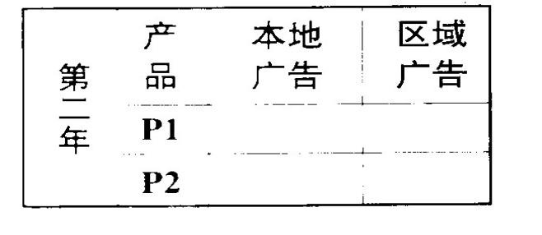

**4、排名规则**

在每一年度的订货会上，将各企业投入的广告费、市场需求及企业间的竞争等因素综合起来，按下列程序进行排名。各企业根据排名次序优先选择订单。选单排名次下如下：

1. 首先以投入某种产品广告费用的多少决定该产品的选单顺序。
2. 如果两个或两个以上的企业在同一市场（本地市场）同一产品（P1）投入的广告费一样，则按照某一市场的所有产品投入总额计算排名（本地P1+本地P2）。
3. 如果2中情况仍然一样，则按某一产品（P1）本地市场和区域市场（本地P1+区域P1）投入总额进行排名。
4. 如果3中情况仍然一样，则按广告费总额进行排序。
5. 如果4中情况仍然一样，则抽签决定企业选单顺序。
6. 选单顺序采取多轮制：第一轮由4个小组的营销总监进行选单；第二轮选单，由获得多次（选单机会大于1次）选单机会的公司进行选单；第三轮选单，由获得多次（选单机会大于2次）选单机会的公司进行选单。

**5**、**取单规则**

各企业按选择订单排名的先后顺序先选第一轮，每个企业每一轮只能选择一张订单，也可以选择弃权，第一轮都选完后，再开始下一轮的依次选单，各公司的选单情况由市场统一登记。

**6、其他规则**

原材料采购需要提前一个季度向原料供应商（银行代替）下达采购订单。拿到订单后才能采购原材料、生产产品。但研发可以在任何时间进行。

**时间安排：**

本次企业经营将一天模拟为两个季度，上午为一个季度，下午为一个季度。总共为三年，从十一月四日开始至十一月九日结束。表中表现了市场与银行每日的常规工作，其余的会随时间变动的工作并没有在表中体现，请参考具体的市场与银行规则。

|  |  |  |  |  |  |  |
| --- | --- | --- | --- | --- | --- | --- |
| 2016 年 11 月 | | | | | | |
| 星期日 | 星期一 | 星期二 | 星期三 | 星期四 | 星期五 | 星期六 |
|  |  | 1 | 2 | 3 | 4企业管理运营正式实施  第一年一季度  市场：发放第一批订单  银行：发放初始资金，收取各类费用。  第一年二季度 | 5  第一年三季度  第一年四季度  银行：收取企业所得税及各类费用 |
| 6  第二年一季度  市场：根据准入资格、广告费，发放订单  第二年二季度 | 7  第二年三季度  第二年四季度  银行：收取企业所得税及各类费用 | 8  第三年一季度  市场：根据准入资格、广告费，发放订单  第三年二季度 | 9  第三年三季度  第三年四季度  银行：收取企业所得税及各类费用 | 10 | 11 | 12  递交企业管理正式实验验收文档（邮件） |
| 13 | 14 | 15 | 16  整天：企业管理实验（口头汇报）验收（杭） | 17 | 18 | 19 |